Nivelliereinheit für Kassette und OKB M8x270mm, St, G

OBO Bettermann

Eigenschaften

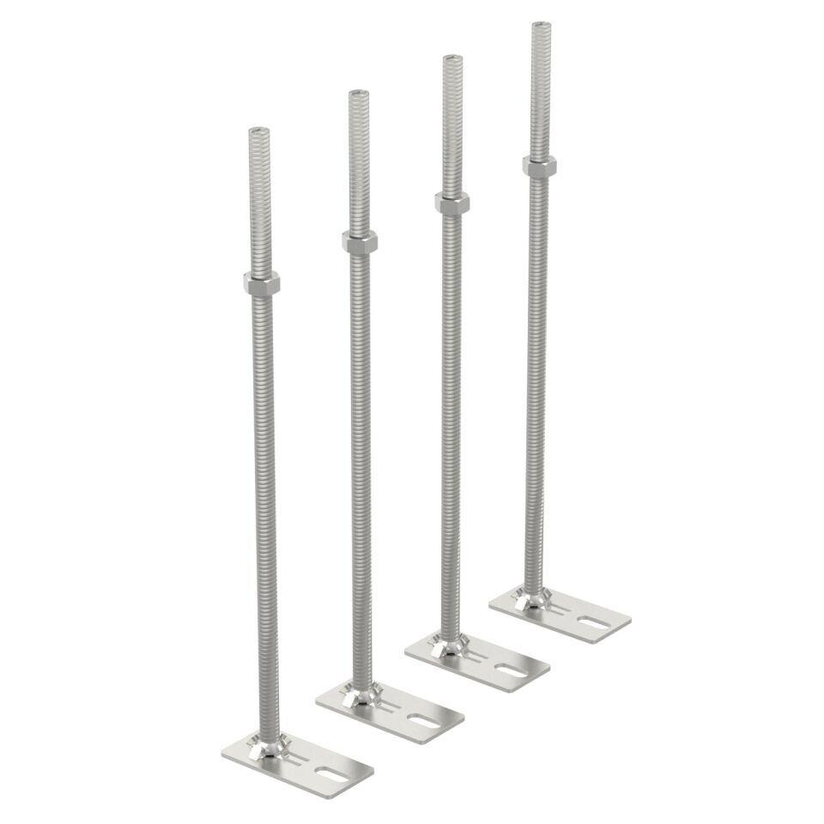

GTIN:

4012195891253

HAN:

7405819